
Федеральное бюджетное учреждение
«Научно-техническая библиотека
Министерства промышленности и торговли
Российской Федерации»
109074,г. Москва, | 8 (495) 980-28-32
Китайгородский пр., д.7 | 8 (495) 980-28-33
сайт: | www.ntbminprom.ru
e-mail: | ntb@minprom.gov.ru  abonement@list.ru

Информационный обзор
поступивших книг
№ 6

2019

ОГЛАВЛЕНИЕ

Новые поступления книг в фонд НТБ: 3
Отечественная литература 3
Зарубежная (переводная) литература 7
Энциклопедии, учебники, справочники, словари 9
Отечественная и зарубежная беллетристика 11

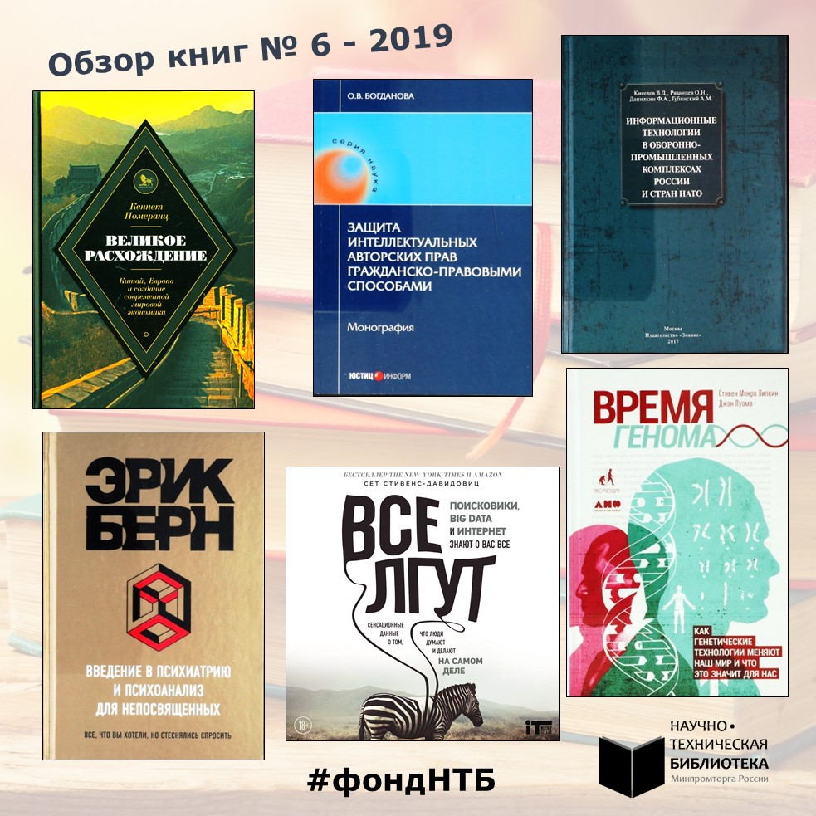

Новые поступления книг в фонд НТБ:

Отечественная литература
347 Б73
Богданова, О.В.
Защита интеллектуальных авторских прав гражданско-правовыми способами: монография. – М.: Юстицинформ, 2017. – 211 с. - Библиогр.: с. 190-211.
Анализ состояния защиты интеллектуальных авторских прав гражданско-правовыми способами, такими как признание права, взыскание неустойки, возмещение убытков, взыскания компенсации внедоговорного вреда и компенсации морального вреда. Совершенствование данных способов с учетом достижений российского гражданского законодательства и правоприменительной судебной практики.

342 К49
Клишас, А.А.
Социальное государство: [монография]. – М.: Международные отношения, 2017. – 269 с. - Библиогр.: с. 259-269.
Концепция социального государства в различных типах понимания. Теоретико-правовое и конституционно-правовое содержание социального государства как догмы и принципа. Социальная сущность государства. Социальные интересы. Баланс социальных интересов и социальное неравенство. Социальное государство в контексте консервативной и либеральной политико-правовой парадигм. Практика конституционного правосудия в контексте проблематики социального государства.

338 И74
Информационные технологии в оборонно-промышленных комплексах России и стран НАТО: [монография] / В.Д. Киселев [и др.]. – М.: Знание, 2017. – 251 с.: диагр., ил., схем. - Библиогр.: с. 545-549.
Анализ опыта развития информационных технологий (ИТ) в вооруженных силах и военной промышленности в странах НАТО. Государственная политика США в сфере ИТ и Концепция сетецентрической войны. Создание Единого информационного пространства министерства обороны США. Кооперация оборонных предприятий и реорганизация информационной инфраструктуры НАТО. Современное состояние и перспективы использования ИТ в оборонно-промышленном комплексе России. Использование информационно-коммуникационных технологий в организациях ОПК. Концепция создания, развития и использования ИТ в ОПК на период до 2020 года. Примеры разработки ИТ для отечественного ОПК.

339 М43
Международная торговля: проблемы и перспективы: коллектив. монография / под ред. М.Б. Медведева; кол.авт. Финанс. ун-т при Правительстве РФ. – М.: Научная библиотека, 2018. – 237 с.: диагр., табл. - Библиогр.: с. 233-237.
Анализ современных тенденций международной торговли. Торговая политика Всемирной торговой организации (ВТО). Санкционная политика. Регионализация международной торговли в рамках интеграционных группировок. Международная торговля услугами как отражение тенденции «цифровизации» мировой экономки. Особенности международной торговли высокотехнологичной продукцией, интеллектуальной собственностью. Развитие интернет-торговли – высокоэффективного инструмента продаж в международной торговле. Роль и значение торгово-промышленных палат в развитии инфраструктуры международной торговли. Основные проблемы России в международной торговле.

336 О-93
Оценка эффективности государственных программ: монография / И.И. Савельев [и др.]. – М.: Русайнс, 2018. – 330 с.: табл. – Библиогр.: с. 62-68.
Теоретико-методологические аспекты формирования, реализации и оценки эффективности бюджетного планирования и расходования средств государственного бюджета в России. Подходы к оценке эффективности реализации государственных программ, применяемых в зарубежных странах. Практика реализации и оценки государственных программ во Владимирской области. Предложен авторский подход к оценке результативности реализации государственных программ. Принципы разработки системы целевых показателей (индикаторов), позволяющих оценить степень достижения целей госпрограммы.

32 К43
Кирьянов, О.В.
Южная Корея. – М.: Рипол Классик, 2018. – 351 с., [16] л.: ил.
В основу книги легли заметки автора, собранные за почти 30-летний период изучения Корейского полуострова. Автор – кореевед, журналист-международник, попытался в простой и доступной форме рассказать о самых разных аспектах жизни Южной Кореи. Повседневная жизнь корейского общества - мифы и реальность. Особенности корейского национального характера. Как изменилась жизнь корейцев за последние годы.

327 Л25
Ларина, Е.С.
Кибервойны ХХI века: О чем умолчал Эдвард Сноуден. – М.: Книжный мир, 2014. – 351 с. – (Коллекция Изборского клуба).
Фундаментальные параметры конфликтов в информационном пространстве. Характеристика понятия «большие данные», области их применения. Преступность цифрового мира. История создания пиринговой платежной системы Биткойн, оценка и перспективы ее технологии. Возможности России осуществить технологический прорыв на пороге Третьей производственной революции и занять достойное место в новом, цифровом мироустройстве.
658 К50
Клочков, В.В.
Современная организация создания авиатехники: [монография]. – М.: Изд-во Моск. гос. ун-та леса, 2013. – 348 с.
Современные принципы организации всех этапов создания сложной наукоемкой продукции авиационной промышленности. Жизненный цикл авиатехники. Основы экономики авиастроения. Формирование требований к перспективной авиатехнике. Маркетинг в авиастроении. Организация разработки авиатехники. Подготовка и освоение серийного производства. Сопровождение эксплуатации и модернизация авиатехники. Научно-исследовательские работы в обеспечение создания перспективной авиатехники. Планирование и управление реализацией программ создания авиатехники. Информационные технологии управления жизненным циклом авиатехники. Управление знаниями и кадровым потенциалом в авиационной промышленности.

15 З-48
Зеланд, В.
Клип-трансерфинг: Принципы управления реальностью. – М.: Эксмо, 2017. – 321 с.
Вадим Зеланд - автор философско-психологических книг-бестселлеров о методике управления реальностью под названием "трансерфинг", позволяющая осваивать мир мыслью и подчинять его, подобно тому, как смелый серфер управляет волнами океана. Представлен совершенно новый формат для понимания методики - текст состоит из клипов, кратко сформулированных ключевых принципов трансерфинга, скомпонованных в тематические главы.

37 Д86
Душа вашего подростка: Гид-антистресс для родителей / П.Л. Коломейцев [и др.]. – М.: Никея, 2017. – 231 с.
Авторы – священник, педагог, психолог и врач, постарались дать представление о содержании этапа развития подрастающего человека с учетом реалий современной жизни и актуальных проблем сегодняшнего дня. Духовные проблемы подростков, их отношение к вопросам веры, совести и справедливости, поиск духовных авторитетов и стремление найти ответы на трудные вопросы смысла жизни. Психология подростков. Пугающие проблемы подросткового возраста и пути решения спорных вопросов. Влияние физиологии на поведение и самочувствие юношей и девушек. Особенности их образа жизни и проблемы здоровья, которые с ним связаны.

629 Л47
Леонов, А.А.
Время первых: Судьба моя - я сам.... – М.: АСТ, 2018. – 319 с., [16] л.: ил. – (Современные биографии). - Библиогр.: с. 315.
Мемуары космонавта Алексея Архиповича Леонова, первого человека, вышедшего в открытый космос. Искренний рассказ о своей жизни, о тяжелой, но интересной работе, о становлении характера, о людях, с которыми он работал и дружил, о тайнах космических полетов и знаменитом противостоянии СССР и США в космосе.

9 Д75
Дроздов, Д.П.
Китай-город, Лубянка, Театральная, Арбатская: Пешеходные прогулки в окрестностях метро. – М.: Центрполиграф, 2017. – 254 с.: ил. - Библиогр.: с. 239-252.
Авторская экскурсия по Москве. Описаны палаты, церкви, особняки и другие здания в центре столицы в пределах Садового кольца. Эти здания расположены как на главных улицах, так и в уютных московских переулках, в нескольких минутах ходьбы от центральных станций метро.

9 М14
Майорова, Е.И.
История Меровингов. – М.: Вече, 2018. – 303 с.: ил. – (Всемирная история).
На документальной основе прослеживается история первой королевской династии Франции, правившей государством с конца V до середины VIII века.

9 О-60
Опарин, Д.А.
Большая Садовая, 10: История московского дома, рассказанная его жителями. – М.: Кучково поле, 2017. – 319 с.: ил. - Библиогр.: с. 310-312.
История известного дома №10 по Большой Садовой раскрывается в воспоминаниях его жителей - дореволюционных банкиров и присяжных поверенных, врачей и советских типографских работников, литераторов и портних, милиционеров и посольских сотрудников. Повествование сопровождается фотографиями из семейных собраний и архивными документами. Впервые публикуется автобиографическая повесть жительницы квартиры № 18, литератора Софьи Георгиевны Тадэ (1909-1976), "Дом Пигит", рассказывающая о событиях 1917-1924 годов.

8 Т14
Тайна смерти Максима Горького: документы, факты, версии / отв. ред. Л.А. Спиридонова. – М.: АСТ, 2017. – 463 с., [16] л.: ил. – (Тайны и загадки смерти великих людей). - Библиогр.: с. 407-440. – Указ. имен: с. 443-461.
Легенды и мифы о смерти писателя Максима Горького (наст. имя А.М. Пешков). Причины и обстоятельства событий. Официальные версии смерти Горького. История болезни. Медицинское заключение о смерти. Протокол вскрытия. Воспоминания лечащих врачей писателя. Предсмертные записки Горького. Воспоминания родных и близких писателя о последних днях писателя. Стенограммы судебного процесса над «право-троцкистским блоком» 1938 года в части, касающейся Горького и его сына. Документы о реабилитации осужденных по этому процессу. Отклики на смерть Горького в советской печати.

Зарубежная (переводная) литература
33 П55
Померанц, К.
Великое расхождение: Китай, Европа и создание современной мировой экономики: пер. с англ. – М.: Дело, 2017. – 591 с. - Библиогр.: с. 555-591.
Новый взгляд на один из классических вопросов истории: почему стабильности промышленного развития удалось добиться именно в Северо-Западной Европе, несмотря на удивительную схожесть экономических ситуаций, наблюдавшихся в наиболее развитых регионах Европы и Восточной Азии? Время и место расхождения путей развития Европы и Китая, прежде всего Британии и китайского региона, известного как Дельта Янцзы. Факторы производства, оказавшие влияние на экономический рост и технический прогресс. Зарождение капитализма и сравнение процессов формирования рыночной экономии в Европе и Азии. Выбор решений экологических проблем в Западной Европе и Восточной Азии обострившихся в XVIII веке. Значение освоения земель и сырьевых ресурсов Северной и Южной Америки.

336 М74
Мобуссин, М.
Больше, чем вы знаете: Необычный взгляд на мир финансов: пер. с англ. – М.: Альпина Паблишер, 2018. – 379 с.: ил., схем., табл. - Библиогр.: с. 356-379.
Автор - главный специалист по инвестированию Credit Suisse и адъюнкт-профессор школы бизнеса Колумбийского университета, признанный специалист в сфере поведенческих финансов, предлагает взглянуть на фондовый рынок как на сложную адаптивную систему. На основе междисциплинарного подхода рассматриваются различные аспекты инвестирования. Философия и психология инвестирования. Инновационные и конкурентные стратегии. Формы коллективного решения проблем. Модели эффективного и неэффективного функционирования рынка. Для иллюстрации своих идей автор проводит параллели с азартными играми, спортивными состязаниями, примерами из жизни животных или математическими правилами.

316 С80
Cтивенс-Давидовиц, C.
Все лгут: Поисковики, Big Data и Интернет знают о вас все: пер. с англ. – М.: Бомбора, 2018. – 382 с. – (IT бестселлер).
Социологические исследования и опросы, как оказалось, не в состоянии правдиво ответить на поставленные в них вопросы. Поэтому автор, специалист Google по Data Science, провел свое исследование, опираясь на данные, которые не могут врать, а именно большие данные (Big Data) и анализ информационных запросов пользователей поисковых систем Интернет. В результате он получил сенсационные данные, полностью переворачивающие представления о современном обществе. Возможности использования технологий обработки больших данных и механизмов их интерпретации. Проблемы обеспечения информационной безопасности и конфиденциальности.

658 В17
Ван ден Берг, Г.
Ключевые модели менеджмента: 77 моделей, которые должен знать каждый менеджер: пер. с англ. – 5-е изд., доп. – М.: Лаборатория знаний, 2017. – 400 с.
Обзор 77 моделей менеджмента, их сущность и предназначение, преимущества и недостатки, пошаговая инструкция по применению. Модели менеджмента, группированные по ряду функциональных категорий. Разработка, внедрение и реализация стратегии компании. Проектирование организационных структур и разработка механизмов управления. Анализ финансовых показателей и создание финансовых инструментов. Разработка политики маркетинга и продаж. Анализ и проектирование операций, управление цепями поставок и снабжение. Инновационная деятельность, управление технологиями и электронный бизнес. Управление человеческими ресурсами. Управление изменениями. Лидерство и межкультурный менеджмент.

658 У-67
Управление персоналом: пер. с англ. – 2-e изд. – М.: Альпина Бизнес Букс, 2008. – 270 с. – (Классика Harvard Business Review). - Предм. указ.: с. 268-270.
Сборник лучших статей об управлении персоналом из ведущего мирового делового журнала Harvard Business Review. Роль руководителя в успешном карьерном развитии сотрудников и формировании «синдрома неудачника». Способы мотивации. Процесс налаживания продуктивных рабочих отношений со своим начальством и подчиненными. Секрет искусства убеждения. Где и как можно организовать альтернативное рабочее место.

57 Л61
Липкин, С.М.
Время генома: Как генетические технологии меняют наш мир и что это значит для нас: пер. с англ. – М.: Альпина нон-фикшн, 2018. – 296 с.
На примере историй из жизни своих пациентов автор - доктор медицинских наук, сотрудник Американского колледжа медицинской генетики и геномики (ACMG), профессор Корнельского университета, более двадцати лет занимающийся клиническими исследованиями в области генетики, представляет обзор последних научно-технических достижений. Возможности и опасности применения генетических технологий.

15 Б51
Берн, Э.
Введение в психиатрию и психоанализ для непосвященных: пер. с англ. – М.: Бомбора, 2018. – 494 с. - Слов. терминов: с. 483-494.
Американский психолог и психиатр, последователь теории психоанализа З. Фрейда, простым и предельно ясным языком рассказывает об устройстве и этапах развития человеческой психики. Что такое подсознание и почему люди видят сны. Определение таких состояний личности как неврозы, психозы, зависимости и других психических расстройств. Причины их возникновения и методы лечения. Впервые работа была опубликована в 1947 году под названием «Психика в действии».

15 Ш-26
Шарма, Р.
Монах, который продал свой "феррари": Притча об исполнении желаний и поиска своего предназначения: пер. с англ. – М.: Прайм: АСТ, 2018. – 255 с. – (Путь к мудрости и счастью).
В форме диалога между наставником и его учеником изложена авторская система развития личности, объединяющая в себе западные стратегии личной эффективности и восточные техники совершенствования ума, тела и духа.

Энциклопедии, учебники, справочники, словари
342 М70
Мицкевич, Л.А.
Государственный контроль (надзор) и бизнес: Баланс прав и обязанностей: учеб. пособие. – М.: Проспект, 2017. – 64 с.: схем., табл.
На основе административной и судебной практики применения Федерального закона от 26.12.2008 № 294-ФЗ «О защите прав юридических лиц и индивидуальных предпринимателей при осуществлении государственного контроля (надзора) и муниципального контроля». Понятие и виды государственного контроля. Правила проведения государственных проверок. Особенности контроля. Защита прав при осуществлении государственного контроля. По состоянию на 30 марта 2016 г.

338 Р32
Региональное управление и территориальное планирование: учебник и практикум для академического бакалавриата: в 2 ч. / под ред. Ю.Н. Шедько. – 2-е изд., перераб. и доп. – М.: Юрайт, 2018. – (Бакалавр. Академический курс).
Ч. 1. Теоретические основы регионального управления и территориального планирования. Географические и экономические условия размещения производительных сил в России. Территориальная организация экономики России. Экономическое пространство территорий. Территориальное управление. Демографические факторы развития территорий. Современное состояние, государственное управление и стратегии развития федеральных округов России. Ч. 2. Структура органов государственной и муниципальной власти в субъектах РФ. Организация территориального планирования. Стратегическое управление развитие региона. Прогнозирование, стратегическое планирование и программирование в системе управления территорией. Исследование, диагностика и регулирование социально-экономического развития регионов России. Мониторинг и контроль в региональном управлении и территориальном планировании. Система регионального управления и территориального планирования за рубежом. Управление государственной и муниципальной собственностью. Экономическая безопасность региона. Энергетическая безопасность и управление энергоэффективностью. Управление социально сферой и качеством жизни. Территории с особым экономическим статусом.

33 С34
Сигал, А.В.
Теория игр и ее экономические приложения: учеб. пособие для студентов вузов. – М.: ИНФРА-М, 2019. – 417 с. – (Высшее образование. Бакалавриат).
Термины и понятия теории игр. Концептуальные положения и инструментарий теории антагонистических игр. Элементы теории статистических игр. Игры других классов. Основные понятия теории экономических рисков. Концептуальные основы моделирования процесса принятия управленческих решений в экономике на основе комбинированного применения статистических и антагонистических игр.

339 Н90
Нуралиев, С.У.
Международная торговля: учебник для студентов вузов. – М.: ИНФРА-М, 2018. – 306 с.: граф., схем., табл. – (Высшее образование. Бакалавриат).
Теоретические аспекты развития международной торговли. Основные направления формирования экономических отношений на мировых ранках. Межгосударственные интеграционные объединения и их особенности. Торгово-экономическая политика предприятия на внешнем рынке. Международный маркетинг. Направления развития и регулирования международной торговли. Тарифные и не тарифные методы регулирования внешнеторговой деятельности. Функции и принципы работы Всемирной торговой организации (ВТО). Соглашения в рамках ВТО и их реализация. Внешнеторговая деятельность России. Кредитно-денежная и налоговая политика государства на внешнем рынке. Валютный рынок и платежный баланс.

658 Г62
Голубкова, Л.Г.
Философия управления: учеб. пособие для бакалавриата и магистратуры. – 2-е изд., испр. и доп. – М.: Юрайт, 2018. – 439 с. – (Авторский учебник).
Сущность управления, методы его изучения. Ситуации, условия, типы структур, где проявляется управленческое воздействие. Культурно-исторические типы управления. Механизмы и формы корпоративного управления. Характеристика профессионального руководителя. Стратегическое управление. Управление развитием. Факторы и условия развития организации. Понятие времени в управлении. Предмет, направления исследования и проблемы философии управления.

62 К58
Кожевников, А.В.
Оценка и прогнозирование состояния технических систем: учеб. пособие для студентов вузов. – Старый Оскол: Тонкие наукоемкие технологии, 2017. – 383 с.: схем., табл. - Библиогр.: с. 376-383.
Исследование техногенной безопасности технических систем. Методы анализа техногенного риска. Моделирование эффективности систем оценки состояния и прогнозирование надежности оборудования технических систем. Поиск его неисправностей с помощью математических моделей с целью обеспечения его работоспособности и безопасности. Предупреждение и реагирование на аварийные ситуации на опасных производственных объектах. Примеры контрольных заданий.

03 С20
Саркисян, С.Р.
Самая книга: [энцикл. справочник]. – Ялта: Юниор Стар, 2012. – 669 с.
Данные представлены в виде рейтингов и статистических десяток, разделены на главы: факты и гипотезы, наука и жизнь, государство и экономика, культура и спорт, опросы и мнения, признаки и советы, афоризмы и пословицы.

Отечественная и зарубежная беллетристика
Р2 А59
Алюшина, Т.А.
Влюбиться в жертву: [роман]. – М.: Эксмо, 2018. – 315 с. – (Еще раз про любовь).

Р2 А59
Алюшина, Т.А.
Далекий мой, единственный: [роман]. – М.: Эксмо, 2018. – 378 с. – (Еще раз про любовь).

Р2 К54
Князева, А.
Кольцо с тремя амурами: [роман]. – М.: Эксмо, 2018. – 315 с. – (Яркий детектив).

Р2 М48
Мельникова, И.А.
Ржавый Рыцарь и Пистолетов: [роман]. – М.: Эксмо, 2018. – 350 с. – (Любовь, интрига, тайна).

Р2 М61
Минаев, Б.Д.
Ковбой Мальборо, или Девушки 80-х: роман в рассказах. – М.: Время, 2018. – 415 с. – (Самое время!).

Р2 М69
Михайлова, Е.
Во мраке сверкающих звезд: [роман]. – М.: Эксмо, 2018. – 315 с. – (Детектив-событие).

Р2 Т73
Тронина, Т.М.
Злюка. – М.: Эксмо, 2018. – 380 с. – (Нити любви).

Р2 Я90
Яхина, Г.Ш.
Дети мои: роман. – М.: АСТ, Ред. Елены Шубиной, 2018. – 494 с.

9ср Б93
Бутромеев, В.П.
Детский Плутарх. Великие и знаменитые. Древний Рим: От Ромула до Аттилы. – М.: ОЛМА Медиа Групп, 2011. – 303 с.: ил. – (Мир в картинках).

И(Швед)ср Л59
Линдгрен, А.
Пеппи Длинныйчулок: [повести-сказки]: пер. с швед. Л.З. Лунгиной. – М.: ОНИКС; СПб.: Азбука, 2000. – 347 с.: ил. – (Волшебная страна).

И(Швед) Т33
Теорин, Ю.
Ночной шторм: пер. с швед. – М.: Рипол Классик, 2010. – 460 с.

И(Англ) Б89
Брукнер, А.
Очередное важное дело: [роман]: пер. с англ. – М.: Росмэн, 2004. – 331 с. – (Премия Букера: избранное).

И(Канад) О-58
Ондатже, М.
Английский пациент: пер. с англ. / М. Ондатже. – М.: Бомбора, 2018. – 415 с.

И(Фр) Б46
Бенцони, Ж.
Голубая звезда: [роман]: пер. с фр. – М.: Эксмо, 2009. – 446 с. – (Le boiteux de Varsovie: Хромой из Варшавы).

И(Фр) Г12
Гавальда, А.
35 кило надежды: [роман]: пер. с фр. – М.: Флюид, 2007. – 119 с.: ил. – (Французская линия).

И(Фр) Л49
Леру, Г.
Призрак Оперы: [роман]: пер. с фр. – М.: ОЛМА Медиа Групп, 2010. – 383 с. – (Классика жанра. Детектив).

И(Амер) Г85
Гришэм, Дж.
Фирма; Клиент: [романы]: пер. с англ. – М.: АСТ: НФ "Пушкинская библиотека", 2004. – 804 с. – (Золотой фонд мировой классики).

И(Амер) К98
Кэрролл, Дж.
Страна смеха: [роман]: пер. с англ. – М.: Эксмо; СПб.: Домино, 2004. – 351 с. – (Игра в классику).

И(Амер) О-76
Остер, П.
Мистер Вертиго: пер. с англ.. – М.: Эксмо; СПб.: Домино, 2004. – 319 с. – (Игра в классику).

И(Пол) В55
Вишневский, Я.Л.
Любовница: [рассказы]: пер. с пол. – СПб.: Азбука-классика, 2008. – 220 с. – (Любовь по правилам и без).
Синдром проклятия Ундины. Anorexia nervosa. Любовница. Ночь после бракосочетания. Менопауза. Замкнутый цикл.

